**Evidencias de funcionamiento del sistema**

**Apartado administrativo**

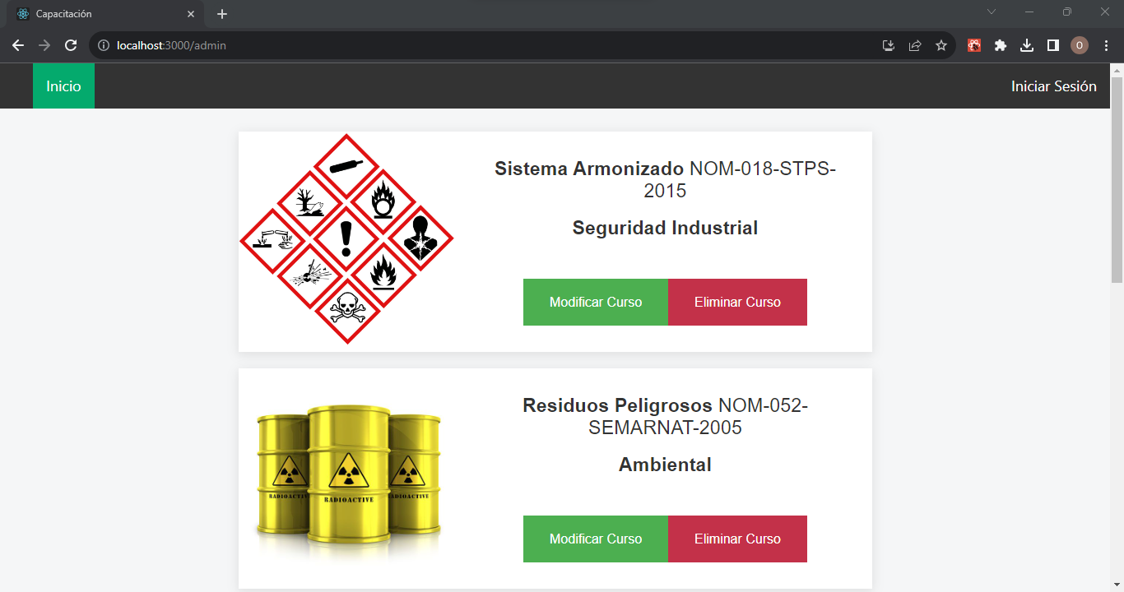

**Listado de cursos por área**

**Visualización de cursos**

**Examen**

